[纽卡斯尔大学张旭东团队论文深陷条带图重复泥潭，出现可疑复制粘贴痕迹，研究可靠性遭质疑](https://mp.weixin.qq.com/s?__biz=Mzk3NTEwMTE3OA==&mid=2247486382&idx=1&sn=007ed1078593d8d68539c6f6c08b5337)

[学术荟萃](javascript:void(0);)2025-04-28 04:38:00山东

**Part.1**



**论文简介**

**标题：Inhibition of HSP90 by AUY922 Preferentially Kills Mutant KRAS Colon Cancer Cells by Activating Bim through ER Stress**

**日期：**2016年3月6日

**单位与作者：**纽卡斯尔大学 Chun Yan Wang、Xu Dong Zhang(通讯作者 音译 张旭东)、Chen Chen Jiang(通讯作者)

**期刊：*Molecular Cancer Therapeutics***

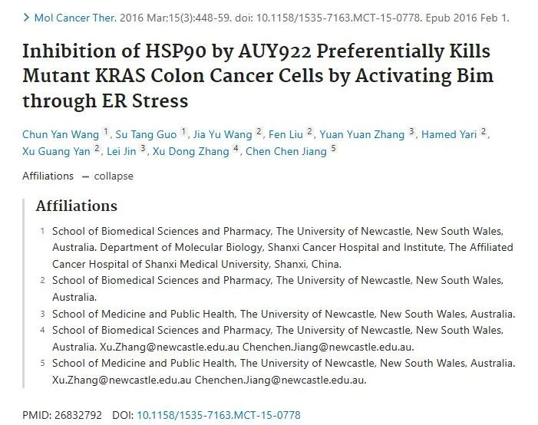

**Part.2**



**图像重复问题**

**#1 图1E使用相同的条带图。**

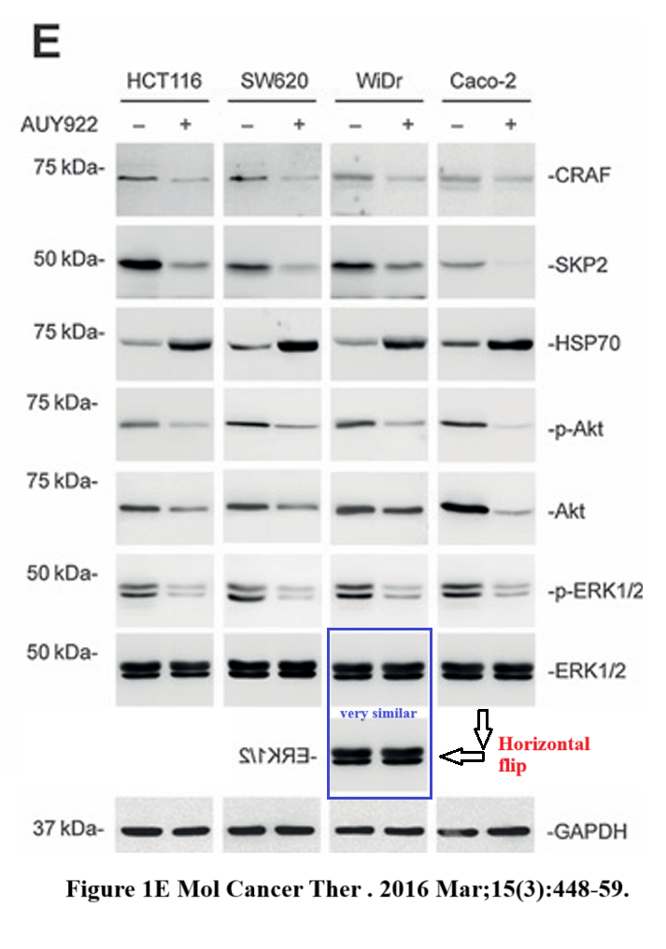

**#2 图2E使用相同的条带图。**

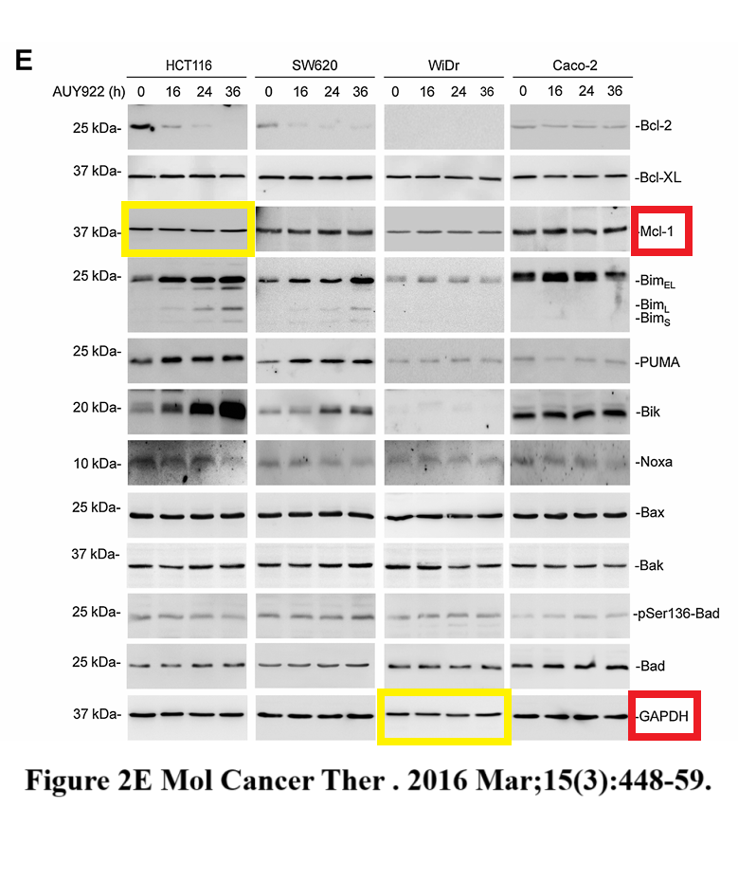

**基金支持：**

* 澳大利亚新南威尔士州癌症委员会（RG 15-08）的支持，获奖者为X.D. Zhang.
* C.C. Jiang和L. Jin是新南威尔士州癌症研究所奖学金获得者
* X.D. Zhang获得了澳大利亚国家健康与医学研究中心（NHMRC）的高级研究奖学金

**参考信息：**

https://aacrjournals.org/mct/article/15/3/448/92020/Inhibition-of-HSP90-by-AUY922-Preferentially-Kills

https://pubpeer.com/publications/7AE94D1DA0070E95DB46A37A02F791